疾控建设设备清单目录
目录
1、检水检毒箱（WES-02） 3
2、食品安全快速检测箱(J–5型) 6
3、紫外线测试杆 8
4、生物气溶胶监测仪 LC-2 9
5、QT30KT六级撞击式微生物采样器 10
6、生物转运箱 12
7、ATP快速荧光检测仪 13
8、六合一气体检测仪【黑色】 14
9、食品应急处置采样包 15
10、水质应急处置采样包 16
11、笔记本电脑 17
12、冰箱 18
13、紫外线强度计 19

仪器设备采购数量
序号 | 设备名称 | 数量 | 预算单价（万元） | 预算金额（万元）
1 | 检水检毒箱（WES-02） | 1 | 2 | 2
2 | 食品安全快速检测箱(J–5型) | 1 | 2 | 2
3 | 紫外线测试杆 | 100 | 0.003 | 0.3
4 | 生物气溶胶监测仪LC-2 | 1 | 15 | 15
5 | QT30KT六级撞击式微生物采样器 | 3 | 4 | 12
6 | 生物转运箱 | 2 | 0.8 | 1.6
7 | ATP快速荧光检测仪 | 1 | 3 | 3
8 | 六合一气体检测仪 | 1 | 1 | 1
9 | 食品应急处置采样包 | 4 | 0.25 | 1
10 | 水质应急处置采样包 | 2 | 0.25 | 0.5
11 | 紫外线强度计 | 1 | 0.5 | 0.5
总计 |  | / | / | 40.0

1、检水检毒箱（WES-02）
检水检毒箱是供卫生人员进行水源选择、评价水质、判断水处理效果和实施饮水卫生监督的检验装备；也是化学战时侦察饮水和军粮是否染毒及进行评价的检验装备。本箱可检测感官、一般理化、毒理学、细菌学、军用毒剂共29项。主要采用试纸、试剂管、检测管等简易剂型，单元式组装，一次性使用，进行定量、半定量或定性检测。检水检毒箱试剂可稳定储存3～5年有效。箱体为铝合金材料。箱内大部分器材各用塑料盒包装，可以根据需要独立携带使用。箱的总体积为49×35×17厘米，重约13公斤
检测项目：
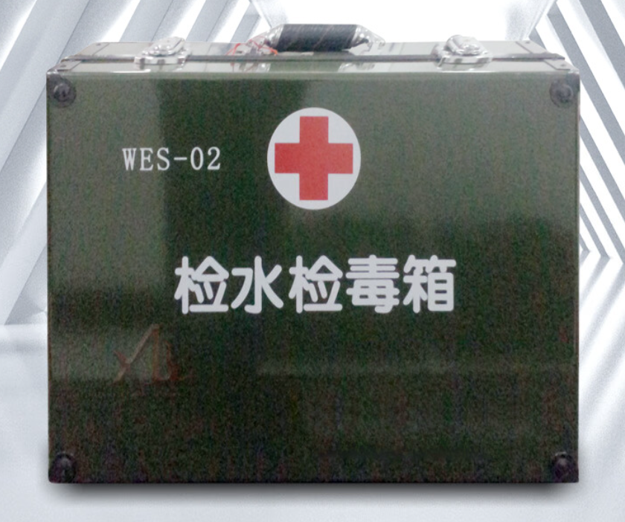
色、浑浊度、臭和味、肉眼可见物、pH值、总硬度、硫酸盐、氯化物、硝酸盐氮、亚硝盐氮、氨氮、铁、漂白粉有效氯、砷、汞、氰化物、氟化物、铅、六价铬、镉、细菌总数、大肠菌群、游离余氯、沙林、梭曼、VX、芥子气、路易氏剂、BZ。

检水检毒箱（WES-02）配置清单
序号 | 品名 | 单位 | 数量
1 | 铝合金箱体（35.5×27.5×14.5cm） | 个 | 1
2 | 说明书 | 本 | 1
3 | 剪刀 | 把 | 1
4 | 镊子 | 把 | 1
5 | 尺子 | 把 | 1
6 | 圆珠笔 | 支 | 1
7 | 温度计 | 支 | 1
8 | 通针 | 根 | 1
9 | 毛巾（25×25cm） | 条 | 1
10 | 水样杯 | 个 | 2
11 | 可见物杯 | 个 | 1
12 | 浑浊度器 | 套 | 1
13 | 注射器（10ml） | 支 | 1
14 | 巯基棉 | 份 | 80
15 | 固体酸 | 份 | 100
16 | 酚吸附管 | 支 | 2
17 | 产气管 | 套 | 1
18 | 丙酮塑料瓶 | 个 | 1
19 | pH试纸（1-14） | 本 | 1
20 | 总硬度检测盒 | 盒 | 1
21 | 氨氮检测管 | 支 | 75
22 | 亚硝酸盐氮检测管 | 支 | 75
23 | 余氯（游离氯、总余氯）检测管 | 支 | 75
24 | 氟化物检测管 | 支 | 40
25 | 总铁检测管 | 支 | 50
26 | 六价格检测管 | 支 | 35
27 | 酚类检测管 | 支 | 25
28 | 漂白粉有效氯检测管 | 支 | 40
29 | 硫酸盐检测管 | 支 | 40
30 | 氯化物检测管 | 支 | 40
31 | 砷检测管 | 支 | 50
32 | 砷产气片 | 片 | 50
33 | 汞检测管 | 支 | 50
34 | 汞产气片 | 片 | 50
35 | 铅检测管 | 支 | 40
36 | 铅吸附管 | 支 | 2
37 | 铅洗脱液 | 瓶 | 1
38 | 镉检测管 | 支 | 40
39 | 镉吸附管 | 支 | 2
40 | 镉洗脱液 | 瓶 | 1
41 | 氰化物检测管 | 支 | 70
42 | 硼检测管 | 支 | 40
43 | 钡检测管 | 支 | 40
44 | 有机磷毒剂侦检袋（一道红） | 个 | 25
45 | 重活化反应袋（一红一绿） | 套 | 10
46 | 神经性毒剂粮样反应袋（二道红） | 套 | 10
47 | G类毒剂侦检袋（一道绿） | 套 | 20
48 | 固相乙酰胆碱酯酶片（1X1cm） | 包 | 5（50片）
49 | 失能剂BZ侦检袋（一道蓝） | 套 | 20
50 | 芥子气侦检袋（一道黄） | 套 | 20
51 | 产气袋 | 套 | 50
52 | 芥子气侦检管集装盒 | 盒 | 1
53 | 氢氧化钠次氯酸钙试剂盒 | 盒 | 1
54 | 通气管胶塞 | 个 | 1
55 | 检毒产气片（50片） | 瓶 | 1
56 | 四联侦检管集装盒 | 套 | 10
57 | 砂轮（1.5cm） | 个 | 1

2、食品安全快速检测箱(J–5型)
检测箱预装辅助设备
微型电子天平1台，计算器1个，720110型手动可调式移液器1把，移液头10支，多功能剪刀1把，微型水浴锅1个，
食品中心温度计1支，Φ18mm8孔和Φ11mm12孔试管架各1个，比色管5支，试管5支，滤纸1盒，漏斗4个，药勺3个，
250ml量筒和250ml塑料杯各1个，提取罐10个，样品杯120个，一次性滴管30支，PH试纸1袋。
购置说明:检测箱预装辅助设备中的器材为打包产品。不拆购。其他项目可增减。
编号 | 品 名 | 规 格 | 单位 | 数量
1001 | ABS铝合金箱体 580×430×190mm | 含预装辅助设备 | 套 | 1
1004 | ABS铝合金定制箱体 500×400×160mm | 单箱体 | 个 | 1
10010 | 酒质安全快检箱 (清单见备注) | JC-2型 | 套 | 1
10101 | 农药残留速测仪（农卡专用） | 微型 6通道 | 套 | 1
1011 | 农药速测卡 | 20片/盒 | 盒 | 2
1012 | 农药测定浸提液 （固体） | 可配300ml | 袋 | 1
1021 | 毒鼠强速测试剂盒（自备乙酸乙酯） | 10份样品用量 | 盒 | 1
1022 | 毒鼠强速测管 | 20份样品用量 | 包 | 1
1031 | 敌鼠钠盐速测包 | 100份样品用量 | 包 | 1
1041 | 安妥检测试纸 （鼠药） | 40份样品用量 | 包 | 1
1050 | 氟乙酰胺速测试剂盒 | 30份样品用量 | 盒 | 1
1051 | 氟乙酰胺速测管 | 20份样品用量 | 包 | 1
1055 | 鼠药磷化锌筛查液 | 10份样品用量 | 支 | 1
1061 | 亚硝酸盐速测管 | 20支装 | 包 | 2
1062 | 亚硝酸盐对照液 | 1mg/ml*2ml | 支 | 1
1101 | 砷、锑、铋、汞、银化物检测试剂 | 30份样品用量 | 包 | 1
1102 | 砷速测盒 | 30份样品用量 | 盒 | 1
1103 | 砷对照液 | 1mg/ml*2ml | 支 | 1
1121 | 氰化物检测装置 | 检氰管与三角瓶 | 套 | 1
1122 | 氰化物检测试剂包 | 20份样品用量 | 包 | 1
1123 | 氰化物对照液 | 约50ug/ml*2ml | 支 | 1
1131 | 食用油酸价、过氧化值速测试纸 | 各10片 | 套 | 1
1151 | 桐油鉴别试剂 | 20份样品用量 | 盒 | 1
1152 | 桐油对照品 | 5ml | 支 | 1
1181 | 矿物油鉴别试剂 | 10份样品用量 | 盒 | 1
2055 | 劣质食用油鉴别速测包 | 10次测试用量 | 包 | 1
1201 | 生熟豆浆速测试剂 | 50份样品用量 | 包 | 1
1202 | 有毒豆角速测试剂盒 | 20份样品用量 | 盒 | 1
2013 | 甲醛定性速测管（用于水发产品） | 20份样品用量 | 包 | 1
20141 | 甲醛半定量速测管（用于各类食品） | 50份样品试剂用量 | 盒 | 1
20142 | 甲醛对照溶液 | 3.7%～4.0%*2ml | 瓶 | 1
20151 | 工业碱速测包（用于水发产品） | 40份样品试剂用量 | 包 | 1
20152 | 工业碱对照液 | 140mg/ml*2ml | 瓶 | 1
2016 | 双氧水速测试剂包（用于水发产品） | 100份样品试剂用量 | 包 | 1
2021 | 二氧化硫速测管(比色法) | 50次测定用量 | 盒 | 1
20212 | 二氧化硫对照物 | 2g/瓶 | 瓶 | 1
2031 | 吊白块甲醛速测管 | 50份样品试剂用量 | 盒 | 1
2032 | 乌洛托品甲醛速测管 | 50份样品试剂用量 | 盒 | 1
20411 | 苏丹红色素速测盒 | 50份样品试剂用量 | 盒 | 1
20420 | 水溶性非食用色素快速筛查盒 | 50份样品试剂用量 | 盒 | 1
20611 | 硼砂和硼酸速测包 | 100份样品用量 | 包 | 1
20612 | 硼酸对照品 | 2g/瓶 | 瓶 | 1
2081 | 注水肉检测试纸 | 50份样品用量 | 包 | 1
2086 | 瘦肉精三联速测卡（克伦-莱克-沙丁） | 各5次测定用量 | 包 | 1
2090 | 畜肉和水产品鲜度及木耳检测设备 | 笔式酸度计 | 支 | 1
2091 | 纯净水、实验用水确定设备 | 笔式电导仪 | 支 | 1
2141 | 蜂蜜水分检测装置 | 蜂蜜比重计 | 支 | 1
2171 | 牛乳掺水检测装置 | 乳稠计 | 支 | 1
21721 | 牛乳新鲜度速测盒 | 约50份样品试剂用量 | 盒 | 1
2178 | 乳品中蛋白质速测管 | 20支装 | 包 | 1
21791 | 三聚氰胺速测卡 | 5片装 | 盒 | 1
21792 | 三聚氰胺对照液 | 1mg/ml*2ml | 支 | 1
2230 | 荧光物质检测手电筒 | 395NM波长 | 个 | 1
2231 | 面粉增白剂速测卡 | 100片装 | 包 | 1
2242 | 大米中石蜡/矿物油速测盒 | 50次检测用具 | 盒 | 1
3032 | 消毒灯辐照强度指示卡 | 50片 | 包 | 1
3033 | 消毒灯辐照强度指示卡检测用挂钩 | 拉伸长度1米 | 个 | 1
3034 | 消毒灯紫外照度指示卡检测用防护眼镜 | 具防紫外线功能 | 个 | 1
3041 | 余氯速测盒（检测范围0～1mg/L） | 含200片药片 | 盒 | 1
3043 | 二氧化氯速测盒（检测范围0～2.5mg/L） | 100次用量 | 盒 | 1
3051 | 消毒液有效氯浓度检测试纸 10～300ppm | 20片装 | 袋 | 1
3052 | 消毒液氯浓度试纸 50～2000ppm | 约150次用量 | 盒 | 1
3062 | 餐饮具与食物加工器具洁净度速测卡 | 50片装 | 包 | 1
4050 | 手动旋风食品剁碎器 | 正品Tupperware | 个 | 1
8015 | 食品安全检测系统 | 5.8英寸移动终端 | 套 | 1
合计 |  |  |  | 67
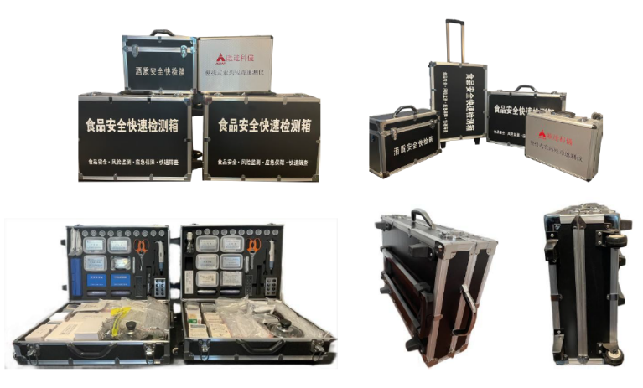

参考图片—>

3、紫外线测试杆
拉杆参数
- 未拉伸：17cm*4.5cm
- 拉伸后：1m*4.5cm
- 材质：片：201不锈钢 杆：201不锈钢电镀铬
- 重量：一套60克左右
参考图片如下：
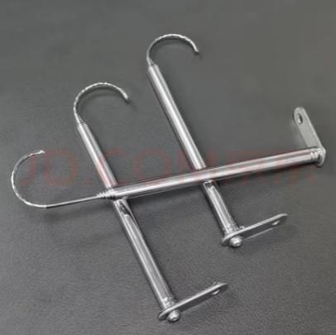
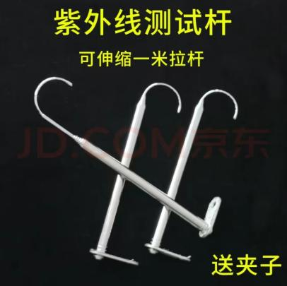
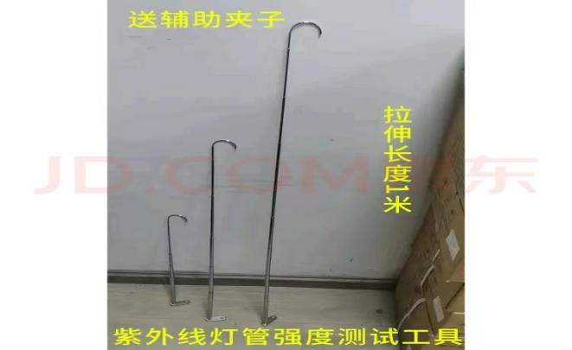
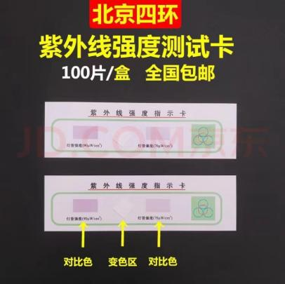

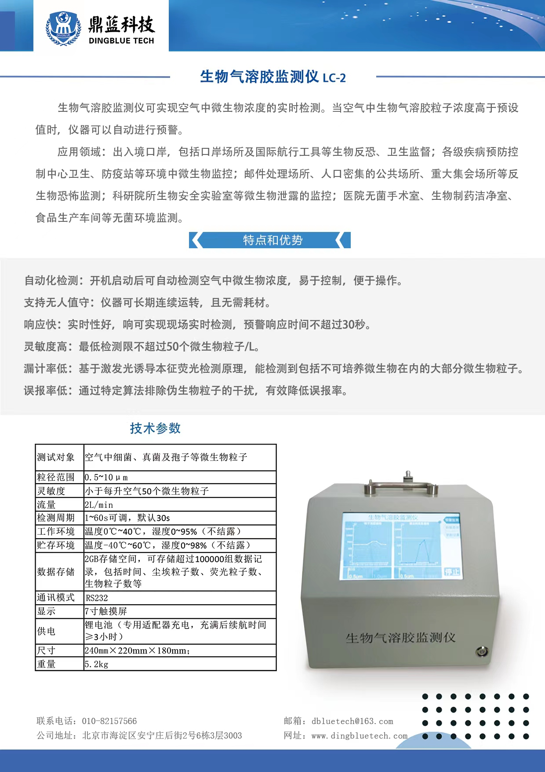
4、生物气溶胶监测仪 LC-2

5、QT30KT六级撞击式微生物采样器
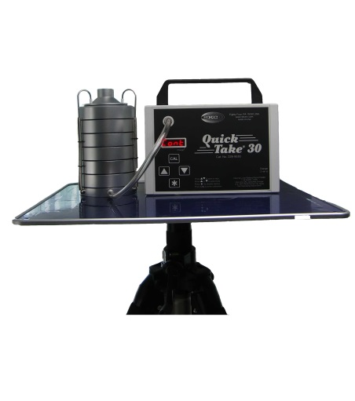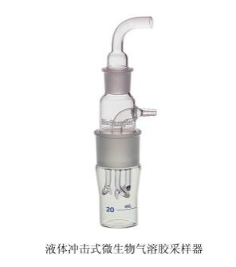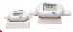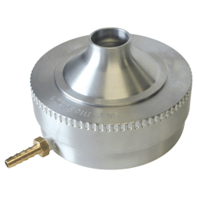
产品简介：
SKC QuickTake30KT六级撞击式微生物采样器，采用国际公认的安德森采样头，采样流量大，稳定性好，电源采用交直流两用型，方便没有交流电的场合使用，体积小巧，重量轻，是现场微生物采样的有力工具。如配合液体冲击式微生物气溶胶采样器，可检测嗜肺军团菌的检测（液体式冲击式采样头，
采样时间：8小时； 采样频率：12.5升/分钟）。适合于CDC、卫生监督、公共场所空调通风卫生规范标准使用。空调通风微生物检测，室内空气质量研究，过滤器和洁净室，药用产品，动物实验室，发酵，医院环境，食品加工厂，污水处理厂，化妆品厂，粮食加工储运过程，细菌生长等。
产品参数：
采样方式 | 撞击法筛孔式（安德森采样器）
撞击次数 | 6级
捕获率 | ≥98%
捕获粒子范围： | 1 第1级≥7.0μm， 2 第2级4.7-7.0μm， 3 第3级3.3-4.7μm，  4 第4级2.1-3.3μm， 5 第5级1.1-2.1μm， 6 第6级0.65-1.1μm；
工作噪音 | ≤60分贝
供电方式 | 锂电池供电，满电可以工作5小时， 也可用AC/DC 电源变换器用交、直流供电。
采样时间 | 0～999min可调
平皿尺寸 | 9厘米直径的标准平皿
重量、尺寸 | 2.2kg、23.6×21.3×8.9cm
（选配）4046型流量校准器，连续监测采样流量, 数字显示流量
流量测量范围 | 2.5～300L/min，连续监测采样流量
精度 | ±2%读数或0.05 STD L/min，二者中较大值
外形尺寸 | 183mm×64mm×53mm
电源 | 7.5VDC±1.5V,电流峰值300mA
（选配）采样专用手动升降台
最高升起高度 | 1.6米
托盘 | 两种尺寸47cm×37cm和42cm×32cm，可以放置一台或三台采样器
材料 | 托盘铝合金，表面材料防滑胶
系统组成：QT30采样泵、充电器、六级撞击式空气微生物采样头、嗜肺军团菌气溶胶采样头（可选）、流量计（可选）、三角架、软管、便携箱
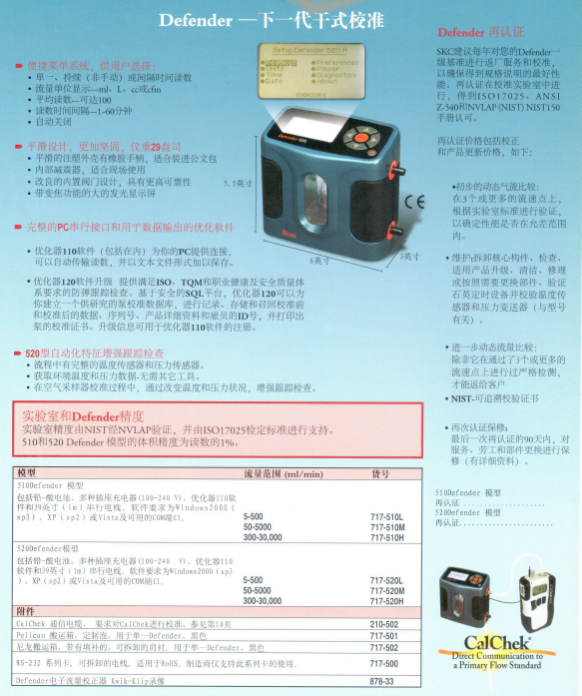

6、生物转运箱
斯铂格AB类高危生物安全运输箱大容量手提便携核酸检测血采样
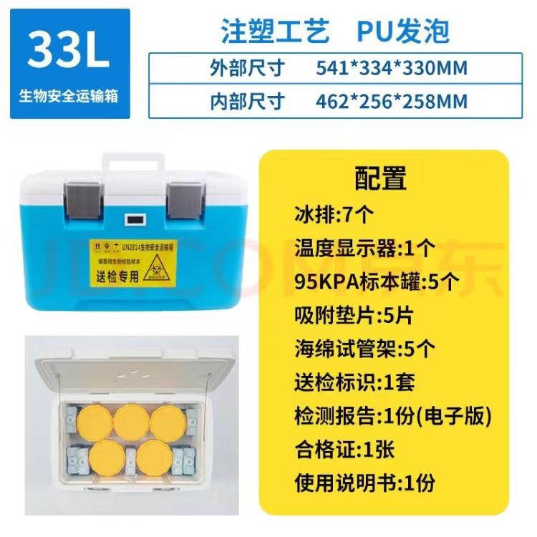

标本转运送检专用箱33L套装(5罐)BGF-350

7、ATP快速荧光检测仪
美国Hygiena（海净纳）System SURE PLUS ATP快速荧光检测仪
特点描述
- SystemSURE Plus™可检测：表面清洁度、液体、大肠菌群、水和食品的碱性磷酸酶 、过敏原等，灵敏度低，适用于低洁净度场所，如餐饮、食品工厂等
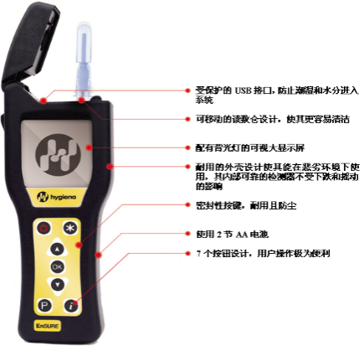
- 机身小巧轻便，单手可持；检测范围：0- 9999 RLUs，检测时间：15秒
- +开机自动校准，可选择15秒或60秒两种模式，默认为15秒
- 可设定：5001个检测程序，200个用户ID，100个检测方案
- 可设定自动关机时间（5-60min）
- 结果储存：2000个（可设定检测结果是否保存）
- 先进的光电二极管技术：内部固态检测器，不会由于下落或摇晃而损坏
- 48×48大屏幕清晰液晶显示屏（带背景灯），检测舱可拆卸、清洗，确保光读数不受干扰
- 电源类型：2节5号AA碱性电池
- 通过USB接口连接到PC电脑软件上
技术参数
检测限 | 2X10-16mol 的ATP（配合SuperSnap使用）
检测精度 | 1 RLU
机身 | 72X191X32, 260g,小巧轻便，单手可持；48X48大屏幕清晰液晶显示屏
开机 | 自动校准，可选择15秒或60秒两种模式，默认为15秒
可设定 | 5001个检测程序，200个用户ID, 100个检测方案
可设定 | 自动关机时间（5-60分钟），默认20分钟
检测范围 | 0-9999RLUS
结果储存 | 2000个（可设定检测结果是否保存）
检测舱 | 可拆卸、清洗，确保光读数不受干扰
电源类型 | 2节5号AA碱性电池
可检测 | 表面、液体（总ATP和游离ATP）、管道；也可检测水和食品中的菌落总数、大肠菌群、大肠杆菌、肠杆菌科、碱性磷酸酶、酸性磷酸酶、过敏原等
配套 | 一体化液态稳定检测拭子；SureTrend独立数据处理软件，连续数据库系统防止意外或欺诈性数据，提供多种数据趋势分析模式，数据可导出到Excel表格中
认证 | 主机获得CE认证，配套的细菌总数、大肠菌群、大肠埃希菌等MicroSnap系列拭子均获得AOAC认证

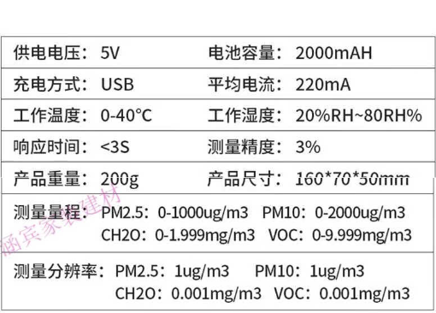
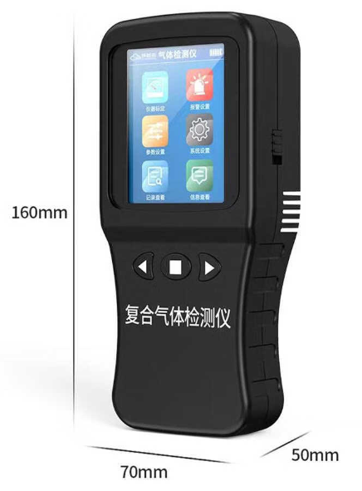
8、六合一气体检测仪【黑色】
相关参数
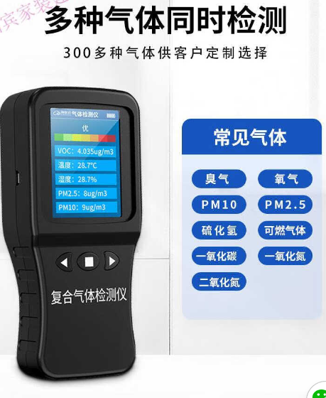
麟基便携式六合一多种气体检测仪VOC甲醛PM2.5报警器手持二氧化碳监测

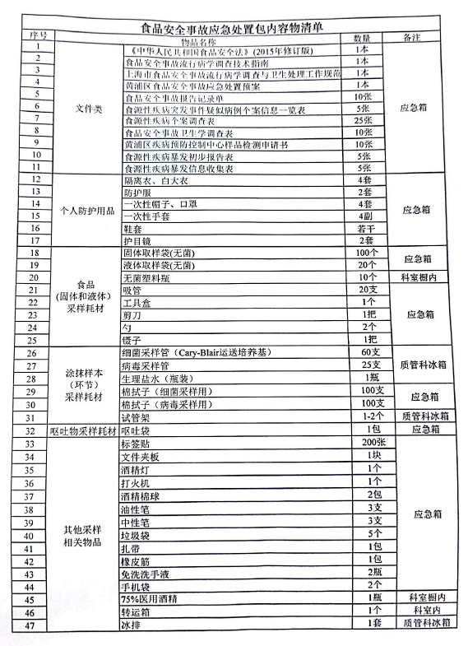
9、食品应急处置采样包

10、水质应急处置采样包
常规指标采样耗材 | 数量
120ML玻璃瓶 | 2个
500ML无菌采样袋 | 2个
1L塑料瓶 | 2个
500ML玻璃瓶， | 2个
全分析指标采样耗材 | 数量
500ML无菌采样袋 | 2个
1L塑料瓶 | 2个
500ML玻璃瓶 | 4个
120ML玻璃瓶 | 2个
2L棕色玻璃瓶 | 5个
1L棕色玻璃瓶 | 4个
60ML棕色玻璃瓶 | 2个
放射性指标 | 数量
5L塑料桶 | 1个
生物安全转运箱 | 1个

11、笔记本电脑
小米笔记本电脑RedmiBook Pro15
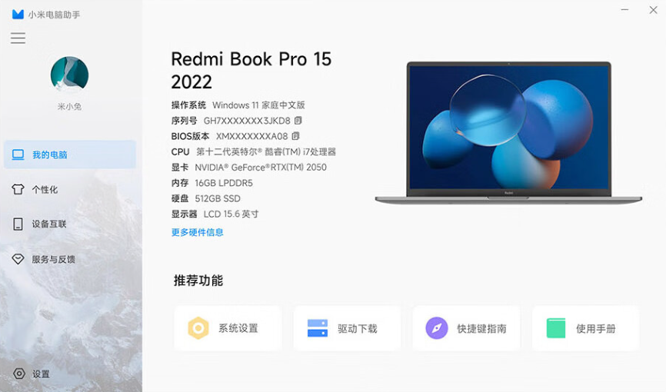
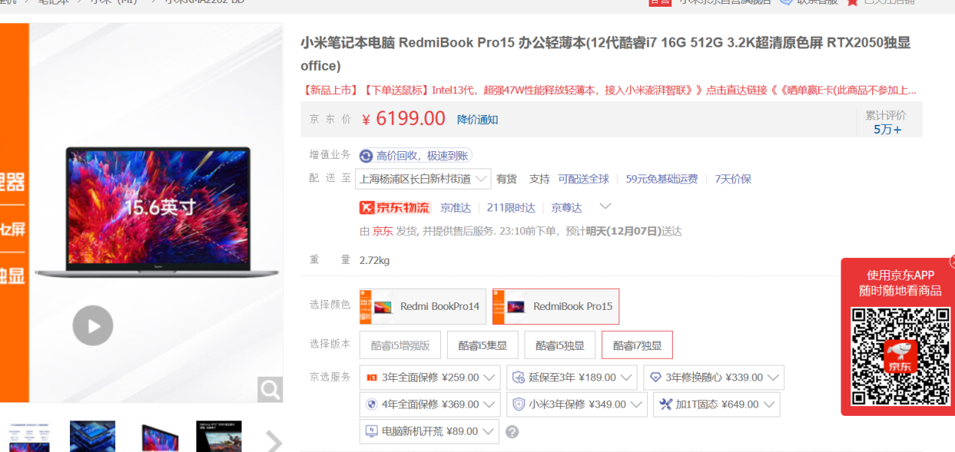

12、冰箱
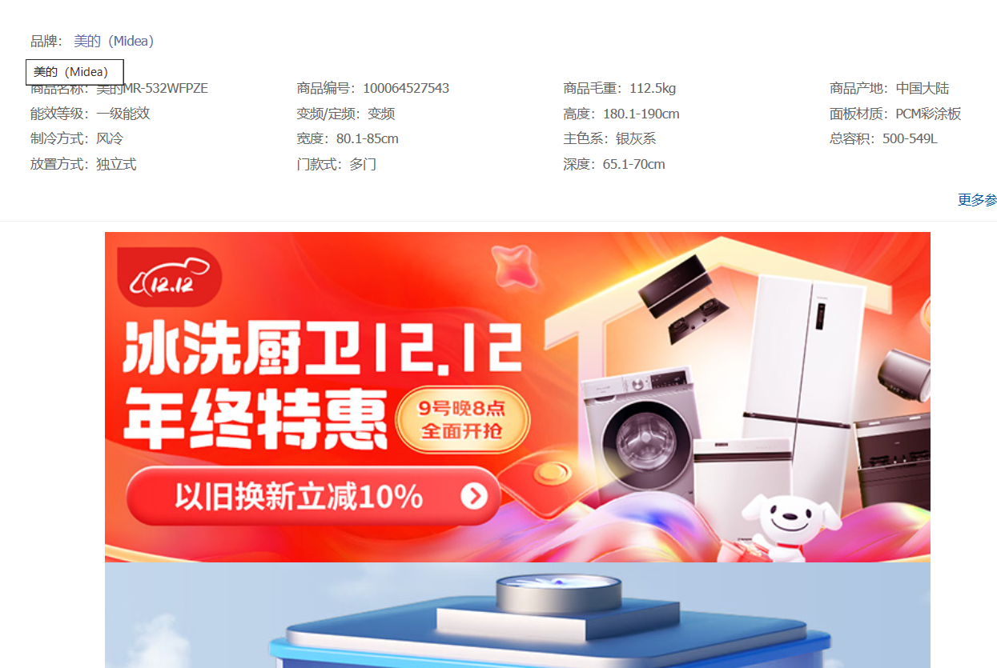
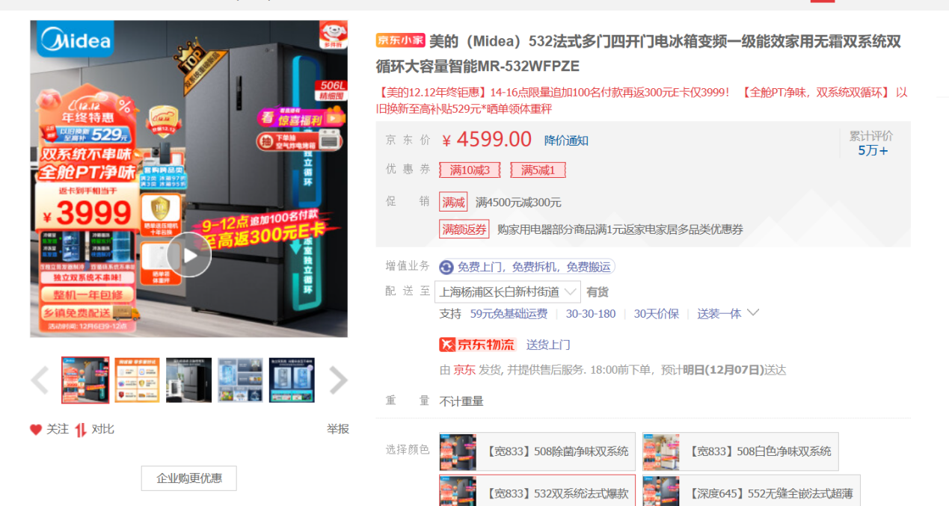

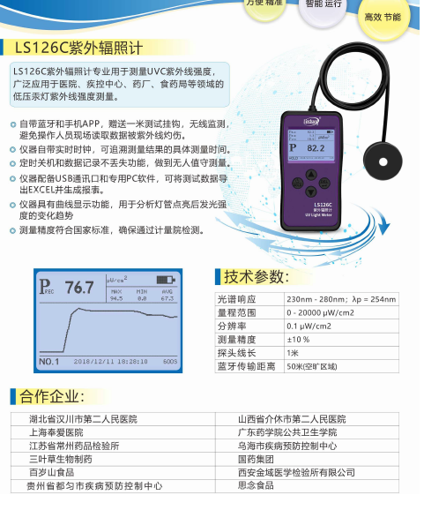
13、紫外线强度计

